制宜電測股份有限公司
Chuyi System Co., Ltd.

實驗室作業環境管制程序

文件編號：CLP-6301
管制編號：01
制訂日期：2010/03/25
修訂日期：2023/03/12
版 次：B2

 | 標 題 | 實驗室作業環境管制程序 |  |  |  |  |  | 編 號 |  | CLP-6301
 | 制訂部門 | 校正實驗室 |  | 制訂日期 |  | 2010/03/25 |  | 頁版次 |  | 修訂頁
 | 修 訂 記 錄
 | 修訂日期 | 修訂章節 | 修 訂 內 容 |  |  |  | 修訂 |  | 審查 |  | 核准
 | 2011/02/16 | 6.1.1 | 實驗室校正環境 |  |  |  |  |  |  |  | 
 | 2013/11/21 | 6.2.2 | 簽名或蓋章  試驗室修正為實驗室  異常單內容修正 |  |  |  |  |  |  |  | 
 | 2014/06/22 | 6.1.1 | 實驗室校正環境  原為23 ± 6 ℃改為 23 ± 5 ℃為符合電量環境規格 |  |  |  |  |  |  |  | 
 | 2019/06/17 |  | 為配合ISO17025:2017轉版，進行部分內容修正，統一進一版本為B。 |  |  |  |  |  |  |  | 
 | 2022/12/2 | 6.6 | 實驗室內部及外部環境變化確認記錄在每年管理審查會  版本B1 |  |  |  | 鄭  程  宏 |  |  |  | 
 | 2023/3/12 | 附件一 | 環境異常單改訂增加異常項目  實驗室配置圖變更  版本B2 |  |  |  | 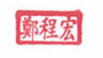 |  |  |  | 
 | 分發單位 | 校正實驗室 | 份 數 |  | 01 |  | 管制編號 |  |  |  | 01
 | 正 本 | 文件管制中心

標 題 | 實驗室作業環境管制程序 |  |  | 編 號 | CLP-6301
制訂部門 | 校正實驗室 | 頁版次 | B2 | 頁 次 | 3/7
1.目的：
為確保校正作業環境在適度控制條件下，不影響量測需求的準確度，以提升校正品質，進而使校正作業得以適當有效運作。
2.適用範圍：
實驗室校正作業範圍適用之。
3.名詞解釋：無。
4.權責。
4.1管理單位：負責整體環境控制系統硬體維護和保養。
4.2實 驗 室：負責作業環境條件控制與記錄。
5.流程圖：略。
6.作業內容
6.1環境標準
6.1.1實驗室校正環境。
溫 度 ( 23 ± 5 ) ℃
相對濕度 ( 50 ± 15 ) %RH
6.1.2實驗室照度需不影響校正作業為原則。
6.1.3實驗室噪音及潔淨度，須有效管制以不影響校正作業為原則。
6.1.4其餘參照各量別『校正標準操作程序』規定。
6.2環境監控與維持
6.2.1校正者於實施校正作業前，檢查溫濕度記錄是否異常超出管制界限，校正作業應於正常管制下進行。
6.2.2實驗室溫濕度由溫濕度記錄器記錄，並由實驗室人員每天確認，每月由技術主管於記錄紙上確認簽名或蓋章，當溫溼度超出管制界限或異常時，應停止校正，並記錄於『實驗室環境異常記錄單』，通知實驗室主管確認，直到實驗室環境恢復正常始可開始校正。
6.2.3環境空調異常應即刻做溫溼度控制調整，必要時請管理單位協助，並應採取必要修護措施及停止校正工作。
6.2.4當月異常次數累計超過五次，或總時數超過十二小時，得請管理單位進行空調系統維修，但配合全廠性停機或保養則不予計算。
6.2.5除了溫濕度記錄外，其餘實驗室環境項目可視需要作不定期測試。

標 題 | 實驗室作業環境管制程序 |  |  | 編 號 | CLP-6301
制訂部門 | 校正實驗室 | 頁版次 | B2 | 頁 次 | 4/7
6.3實驗室規劃
6.3.1待校區：由顧客要求或設計單位送至實驗室，等待校驗之區域。
6.3.2校正區：實驗室人員進行儀器校正之區域。
6.3.3校畢區：儀器校正完成，等待取回之區域。
6.3.4標準器放置區：追溯至國家實驗室用以校正之標準器。
6.3.5實驗室需製作實驗室配置圖(附件二-一)。
6.3.6公司環境則依公司平面配置圖(附件二-二)。
6.4實驗室規定
6.4.1非實驗室工作人員，不得任意調整或觸動儀器設備。
6.4.2謹慎處理每一個校驗步驟，避免誤導校正結果。
6.4.3校正過程均需戴上靜電手環或手套，做好防靜電措施(E.S.D)。
6.4.4隨時保持校正設備及環境之潔淨，若發生有灰塵或污染，應隨時予以擦拭。
6.4.5實驗室內嚴禁跑、跳，嬉戲或大聲喧嘩或聚集。
6.4.6實驗室內電源插座及保護開關，非經維護部門或權責主管同意，不得任意變更。
6.4.7滅火器應每年定期檢查其壓力及有效期限。
6.4.8物品搬運宜用輕便手推車，並加防護，以免碰撞掉落。
6.5人員進出管制
6.5.1非業務相關人員，除經實驗室主管或其代理人許可，基於保密原則無關第三者嚴禁出入實驗室校正作業場所。
6.5.2實驗室工作人員進出須更換為拖鞋，保持作業環境清潔。
6.5.3其他部門進行實驗室修繕工程作業時，若有影響到校正作業正常運作時，應事先通知實驗室執行相關措施，以茲因應。
6.5.4實驗室走道應經常保持通暢，禁止堆放雜物，地板隨時保持清潔，勿有油漬或積水。
6.5.5如遇特殊緊急事件發生，不在此管制範圍內。
6.6 實驗室環境變化確認
6.6.1 每年管理審查會議召開時，應對實驗室內部及外部週遭環境變化情形確認，記錄在管理審查結果內。
7. 附件
7.1附件一:實驗室環境異常記錄單(CLR-6301-01)。
7.2附件二-一：實驗室配置圖
7.3附件二-二：環境配置圖

8. 相關文件
8.1校正標準操作程序。

實驗室環境異常記錄單 表單編號:CLR-6301-01 版次:B2 附件一
項目  日期 | 異常項目  (空調、照明、  電力、噪音) | 異常現象  (簡述狀況) | 處理結果 | 紀錄者 | 確認者

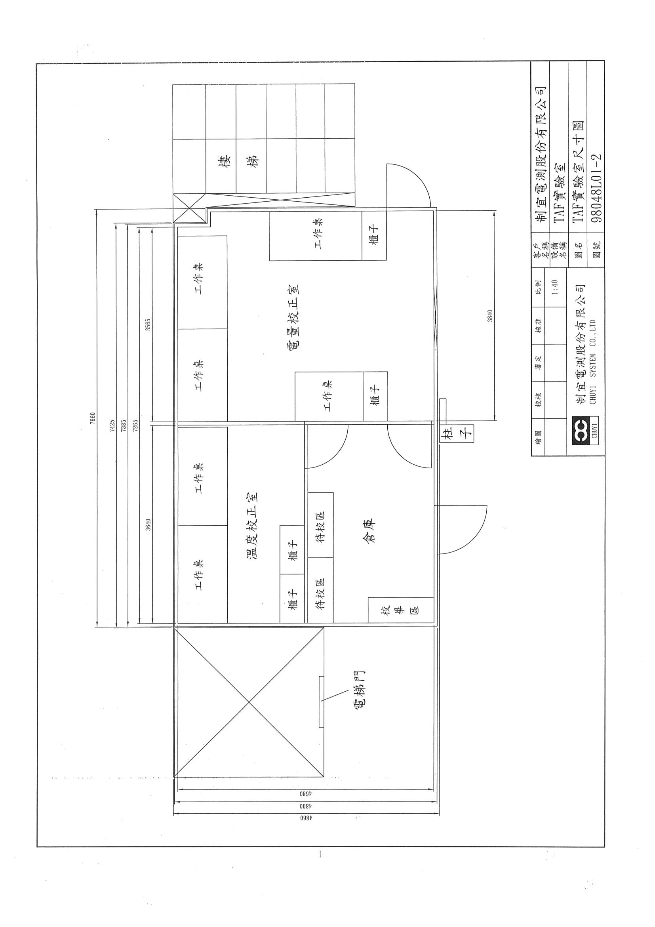
壓力校正區

櫃子
櫃子
遊校儀器
待校區
校畢區
報告暫存區
工作桌
工作桌
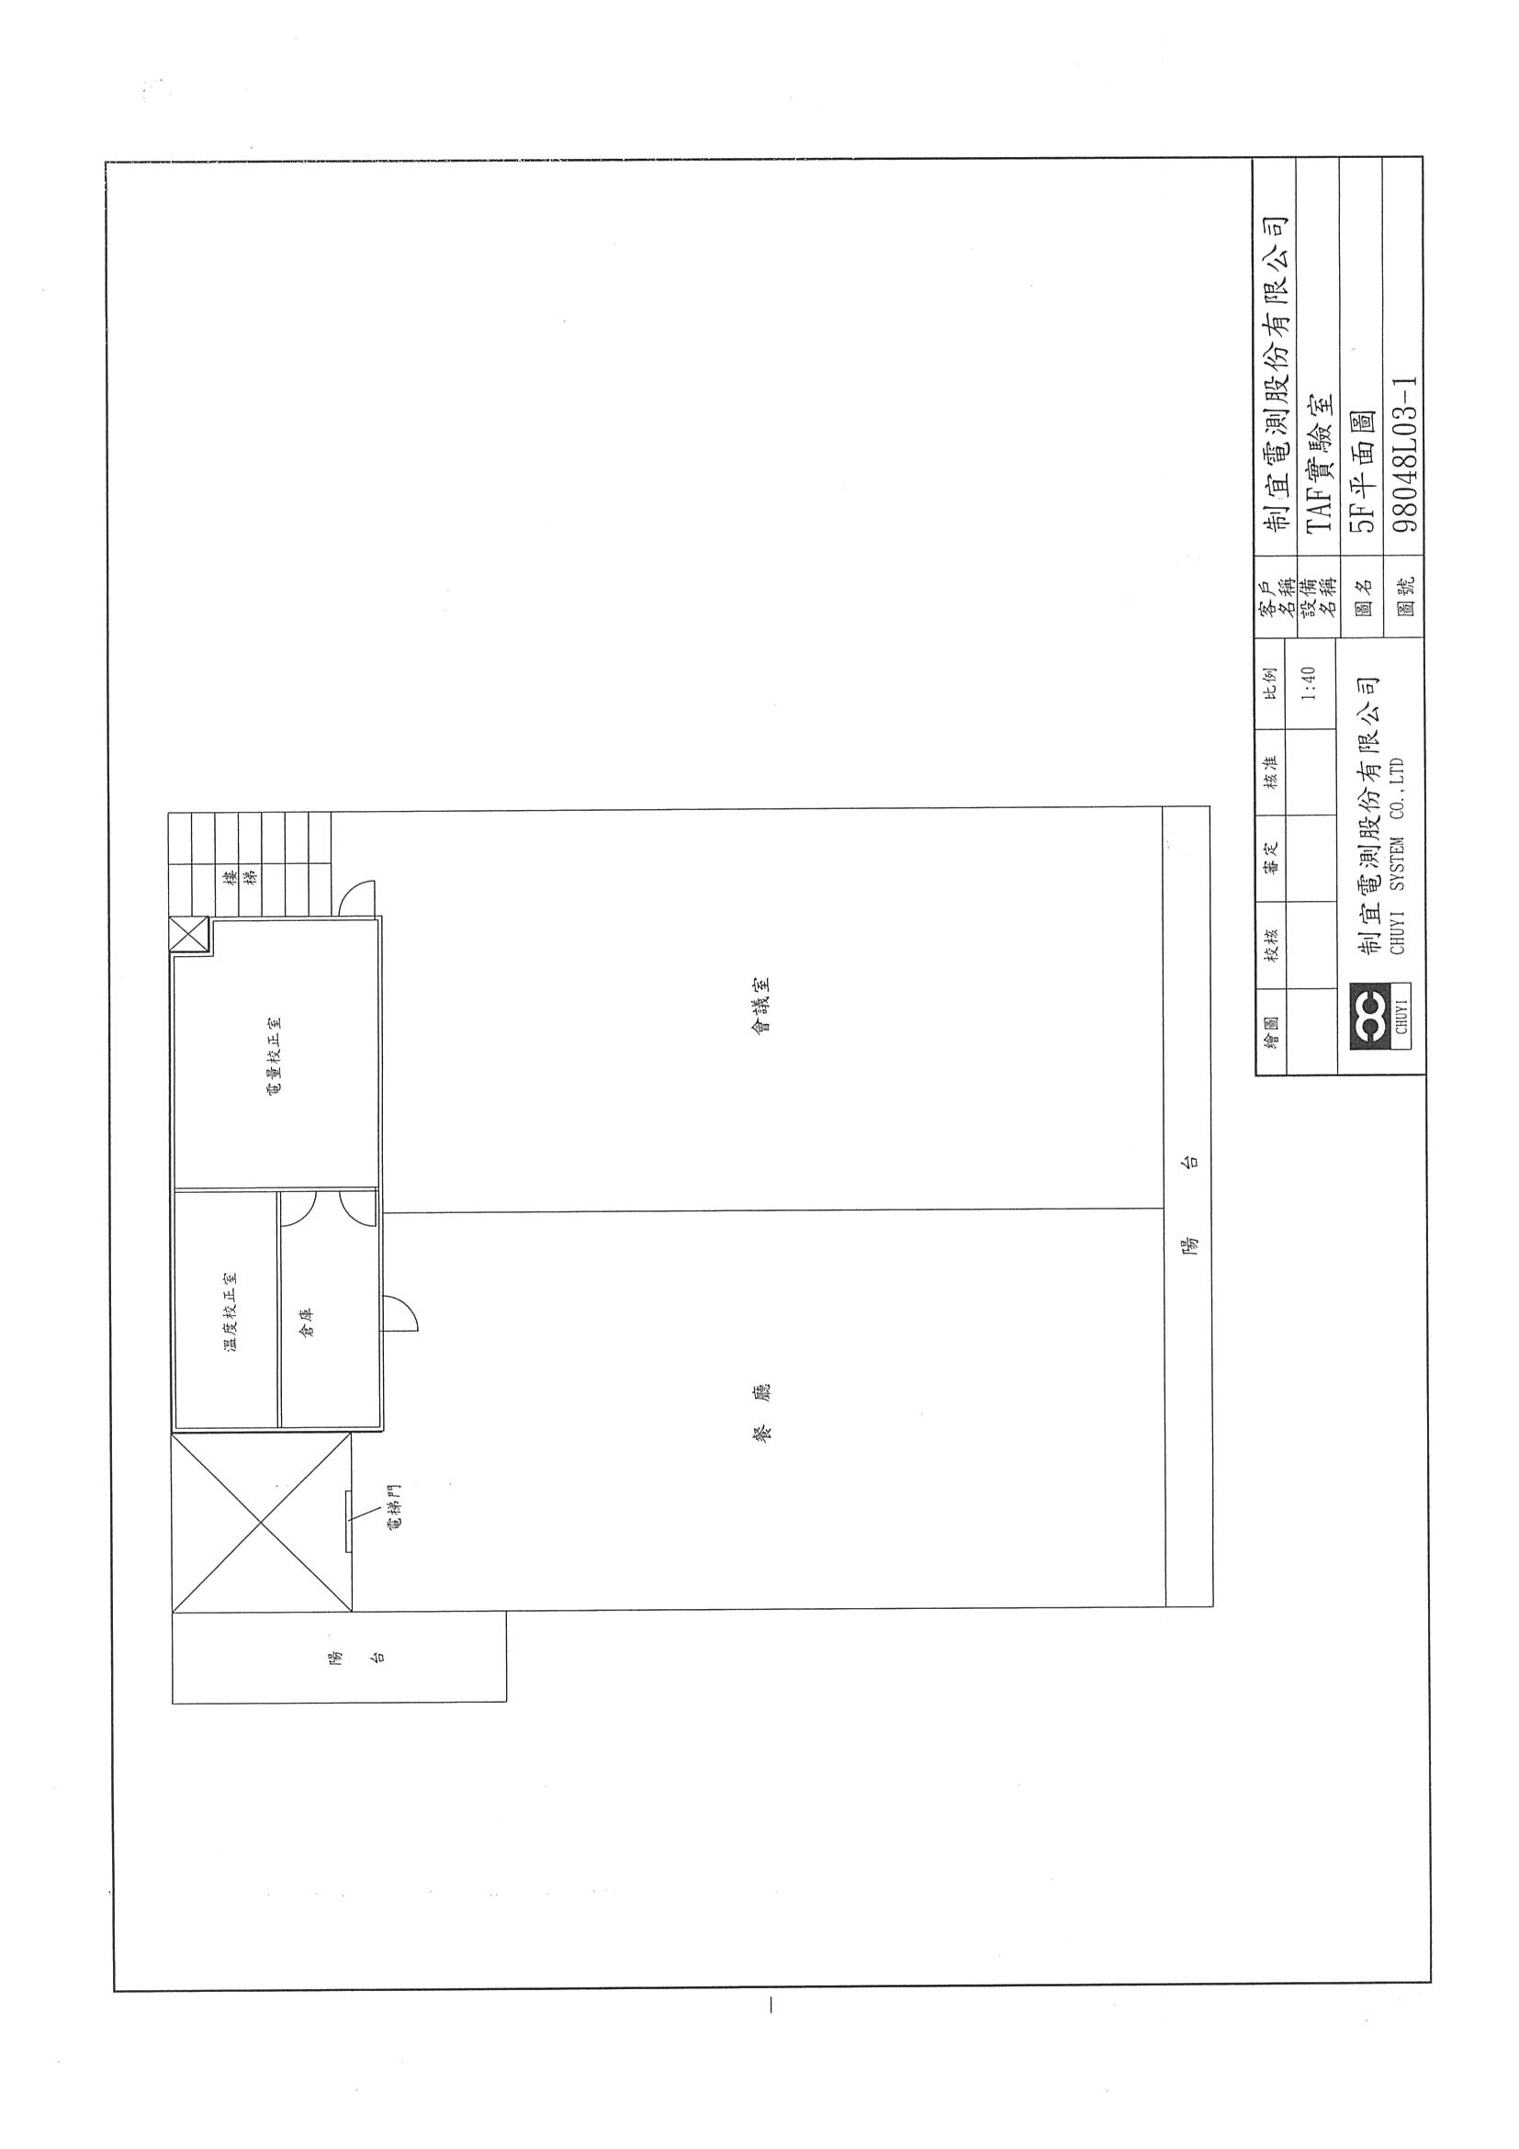
實驗室配置圖 附件二～一
環境配置圖 附件二～二

